Communiqué de presse
Jeudi 09 juin 2022

Le Conseil du Léman reste mobilisé contre le moustique tigre sur tout le territoire lémanique

Le mois de juin marque le début de la campagne de prévention et de sensibilisation contre le moustique tigre. Face à ce moustique particulièrement agressif, les départements de la Haute-Savoie, de l’Ain ainsi que les cantons de Genève, Valais et Vaud poursuivent leur mobilisation et reconduisent la collaboration initiée en 2021. Cette collaboration se traduit par un partage d’expériences en matière d’informations et de surveillance du moustique tigre qui a notamment permis d’établir une carte de situation de sa présence sur le territoire du Conseil du Léman à la fin de l’année 2021.
Cette carte renseigne les communes sur lesquelles le moustique tigre est installé et celles où ce moustique a été ponctuellement observé. Figurent également les communes faisant l’objet d’une surveillance particulière par piégeage pour l’année en cours. Cette carte est consultable sur le site internet du Conseil du Léman.
Le moustique tigre poursuit son avancée de part et d’autre de la frontière, il est donc important de garder à l’esprit les principaux gestes de prévention.
Un petit moustique agressif se développant à proximité des habitations

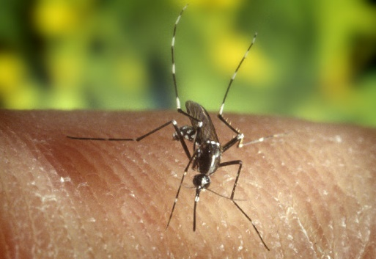
Pour rappel, le moustique tigre, au corps et pattes rayés de noir et blanc et dont la taille est comprise entre 5 et 10 mm, est particulièrement nuisant car il pique essentiellement la journée rendant toute activité extérieure difficile. Il peut être porteur de maladies comme la dengue, le chikungunya ou le Zika, mais transmet ces maladies uniquement lorsqu’il a piqué une personne déjà infectée.
Les lieux de développement de ce moustique se situent majoritairement dans les jardins, sur les terrasses et les balcons. Comme tous les moustiques, il a besoin d’eau pour assurer le développement de ses œufs, larves et nymphes. Il colonise ainsi divers récipients (arrosoirs, écuelles / coupelles sous les pots de fleurs, réserves d'eau de pluie, etc.). En été, la durée de développement de l'œuf à l’adulte dure entre 8 et 12 jours. La durée de vie d'un adulte étant d'environ 4 semaines, plusieurs générations vont se succéder au cours de la saison.

Des gestes simples pour empêcher sa prolifération dans le bassin lémanique

En privant le moustique tigre d’eau, on empêche son développement. Sachant que 80 % des lieux de développement du moustique tigre se trouvent à proximité des habitations, l’implication de chaque habitant est primordiale. En vidant, couvrant, rangeant tout récipient permettant son développement, on empêche sa prolifération.
Vous pouvez retrouver tous ces conseils dans la vidéo d’information présente sur le site du Conseil du Leman ou à partir du lien suivant : https://youtu.be/iUAKnvveDKc.
Pour limiter la prolifération de ce moustique la mobilisation transfrontalière de tous est primordiale.
Pour en savoir plus : Environnement & Santé publique : prévention du Moustique Tigre | Conseil du Léman (conseilduleman.org)

Informations complémentaires

- Rémi FOUSSADIER, Directeur de l’Entente Interdépartementale Rhône-Alpes pour la Démoustication (EID), +33 (0)4 79 54 21 58 - rfoussadier@eid-rhonealpes.com

- Daniel CHERIX, Professeur honoraire Université de Lausanne, Réseau suisse moustiques, +41 (0) 79 324 54 47 - daniel.cherix@unil.ch

Contact pour la Commission Environnement lémanique du Conseil du Léman

- Département de la Haute-Savoie – Service Europe, Transfrontaliers, Enseignement supérieur et Innovation,
+33 (0)4 50 33 59 10

Le Conseil du Léman rassemble depuis 1987 les Cantons de Genève, de Vaud et du Valais ainsi que les Départements de l’Ain et de la Haute-Savoie, avec un objectif de concertation transfrontalière à l’échelle de l’espace lémanique. www.conseilduleman.org

